Guía3. Informe final Proyecto APT
Asignatura Capstone

1. Informe final Proyecto APT
El objetivo de este informe es que describas los aspectos más relevantes de tu Proyecto APT. Es importante que fundamentes las decisiones que tuviste que tomar a lo largo del proceso.

A continuación, encontrarás distintos campos que deberás completar con la información solicitada, los que dan cuenta del resumen de tu proyecto APT y sus principales resultados.

Nombre del proyecto | Kronos AI: plataforma SOAR en la nube con clasificación asistida por IA local y ejecución determinista, orientada a la farmacia.
Área (s) de desempeño(s) | Ingeniería en Informática (desarrollo de software, seguridad informática y gestión de proyectos).
Competencias | Realizar pruebas de certificación de productos y procesos; gestionar proyectos informáticos; construir modelos de datos escalables; desarrollar una solución de software.

Contenidos del informe final
1. Relevancia del proyecto APT | Las pequeñas empresas, como una farmacia, reciben muchas alertas de seguridad y no tienen un equipo que las revise a toda hora. Kronos AI recibe las alertas de Wazuh, las clasifica con un modelo de IA local y ejecuta respuestas definidas de antemano, dejando a las personas las decisiones de mayor riesgo.  El proyecto se desarrolla en un servidor en la nube de Contabo (SOAR-CORE-01) y se ofrecerá como servicio (SaaS) con foco en la farmacia, que será el primer entorno real. Los usuarios afectados son el personal de la farmacia y el equipo que opera el servicio. El aporte de valor es reducir el tiempo de respuesta ante incidentes y dejar un registro auditable de cada decisión.
2. Objetivos | Objetivo general: desarrollar un SOAR en la nube de Contabo con clasificación asistida por IA local y ejecución determinista de respuestas, listo para operar en una farmacia.  Objetivos específicos: (1) desplegar y proteger la infraestructura base; (2) detectar eventos con Wazuh y relacionarlos con playbooks; (3) clasificar y decidir por niveles de riesgo 0 a 3, con aprobación humana en el nivel 3; (4) ejecutar y notificar de forma controlada; (5) guardar auditoría con respaldo verificable; (6) validar el funcionamiento en laboratorio y luego en la farmacia.
3. Metodología | El proyecto comenzó el 10 de agosto de 2026 y se desarrolla con Scrum, de forma iterativa e incremental.  Fase 1 (agosto y septiembre): definición y prototipo. Se definieron el problema, los objetivos y la arquitectura. El diseño se validó con un prototipo en un laboratorio local, construido en cuatro iteraciones. Esta fase cerró con la presentación de la Fase 1, a comienzos de septiembre.  Fase 2 (desde el 25 de septiembre): desarrolló en la nube. Con lo aprendido en el prototipo, el proyecto se planificó como un servicio en la nube y continuó en sprints de dos semanas. Cada sprint entrega servicios que funcionan y están probados, y se integran a la versión anterior:  - Sprint 1 (25-09 al 05-10): infraestructura en la nube y detección con Wazuh.  - Sprint 2 (06 al 19-10): modelo de datos y auditoría, decisión con IA, ejecución, notificaciones y consola web.  - Sprint 3 (20-10 al 02-11): niveles de respuesta y validación de punta a punta en una PyME simulada, con escenarios de ataque reproducibles.  El trabajo pendiente se administra como un backlog de tareas en GitHub. El equipo planifica y revisa cada sprint en reuniones con acta, y comparte un avance diario breve. Cada cambio entra al repositorio mediante un pull request, con la revisión cruzada de otro integrante y pruebas automáticas (unitarias y de integración) que corren en el servidor de integración continua. Las decisiones del equipo quedan registradas por escrito, con un código, en actas y en un registro de decisiones.
4. Desarrollo | Etapas desarrolladas (versión de avance): planificación, servidor SOAR-CORE-01, Wazuh, PostgreSQL con auditoría y respaldo, Ollama con qwen2.5:7b, consola web y laboratorio con un agente activo. En curso: reglas de detección, VALIDATE, EXECUTE y NOTIFY. Pendiente: prueba integral y agentes en la farmacia.  Facilitadores: roles claros, acceso seguro por NetBird, pruebas unitarias (269) y revisión cruzada. Dificultades: laboratorio limitado a dos máquinas virtuales, reglas de Wazuh pendientes, 9 de 25 playbooks sin comando de respuesta activa y revisiones no registradas en algunos pull requests.  Ajustes: el alcance se definió como servicio (SaaS) con foco en la farmacia, se desarrolla todo primero en la nube y se agregaron reglas de aprobación y vencimiento de tickets (aprobación de nivel 3 en 2 días; si vence, pasa a triaje manual).
5. Evidencias | WAZUH:  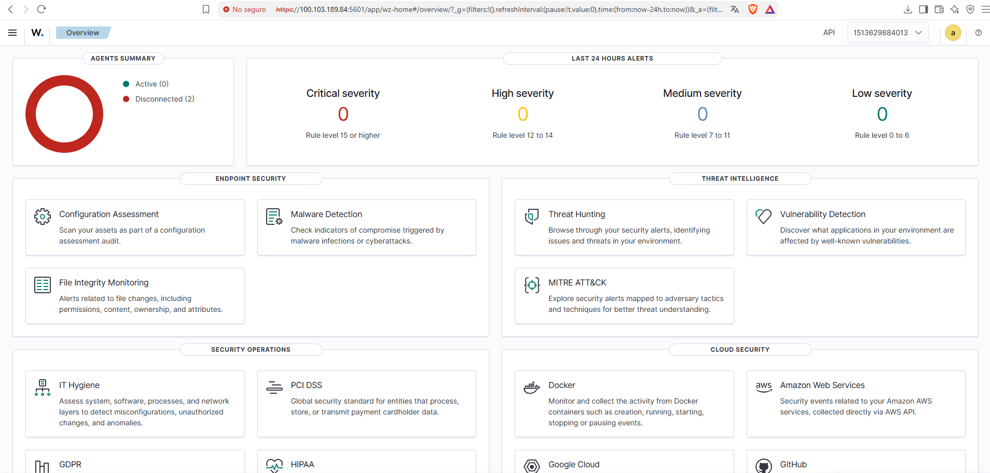  HISTORIAL DE PULL Y REQUEST:  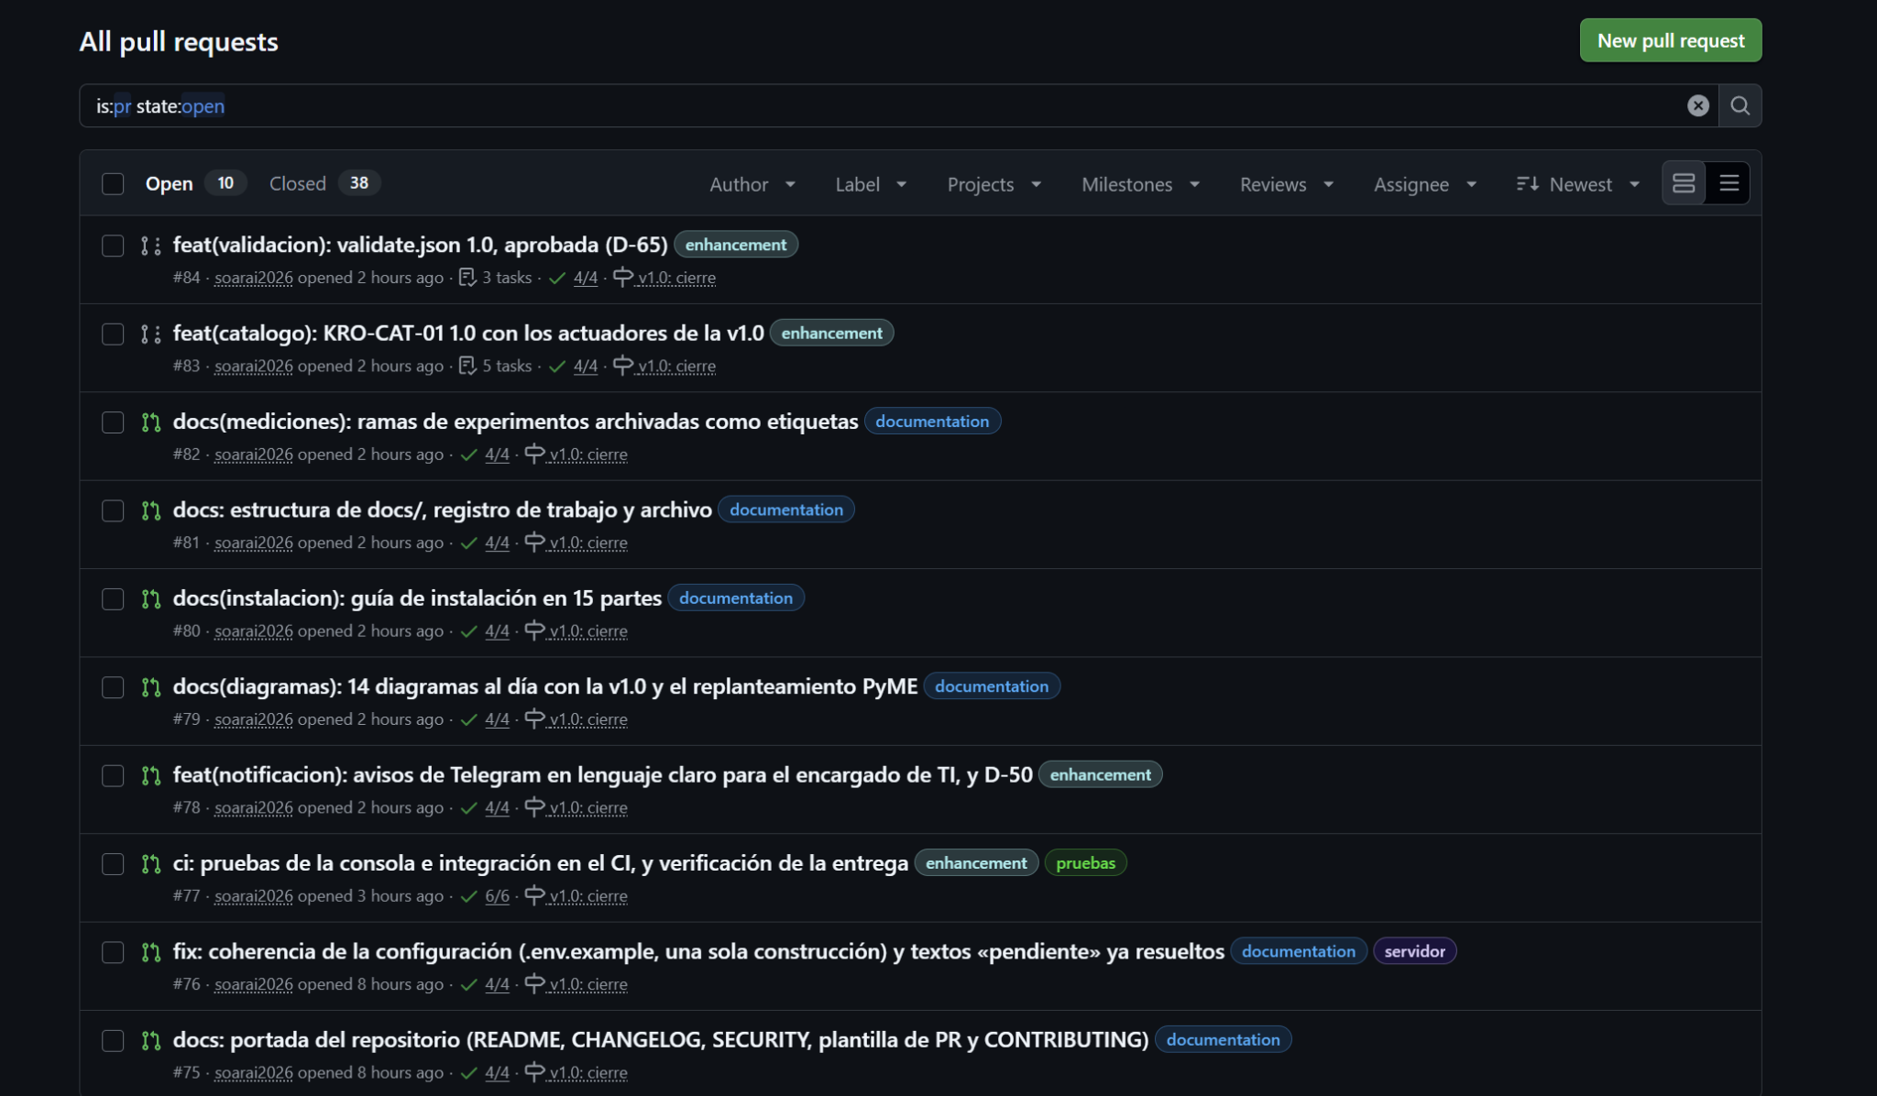  CONSOLA WEB CON TICKETS: 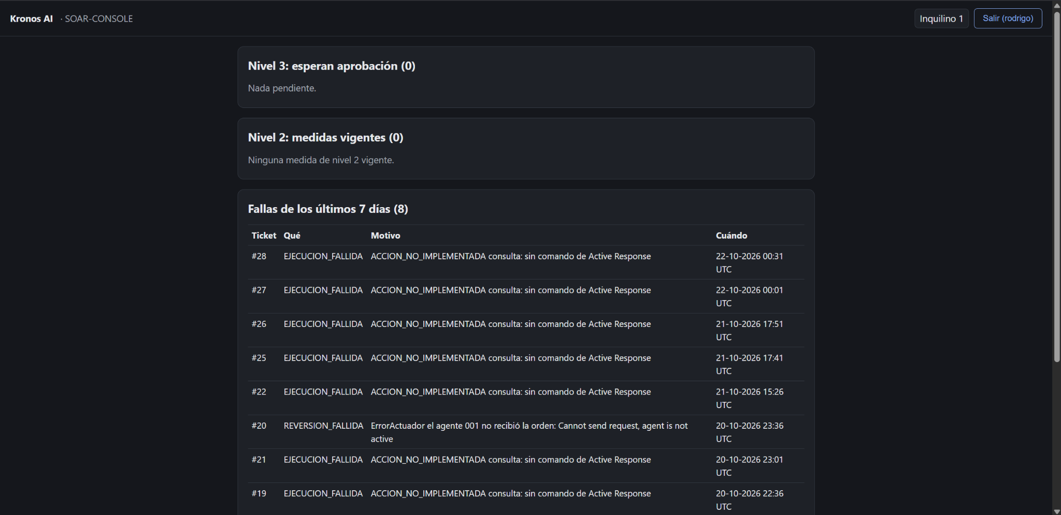  PRUEBAS UNITARIAS: 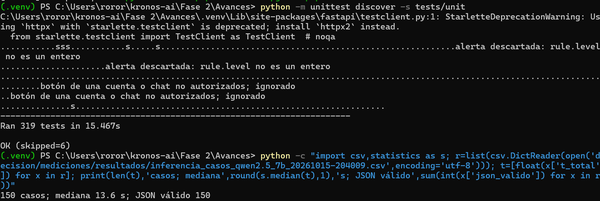
6. Intereses y proyecciones profesionales | El proyecto nos acercó a la seguridad operativa (SOC), la automatización de respuestas y la integración de IA en procesos críticos. Cada integrante profundizó en su área: infraestructura y detección, decisión y medición de IA, y persistencia, ejecución y consola.  Proyecciones: nos interesa seguir en ciberseguridad y automatización, y llevar Kronos AI a un servicio real para pequeñas empresas. Esta sección se actualizará al cierre del proyecto, cuando se complete la etapa en la farmacia.

